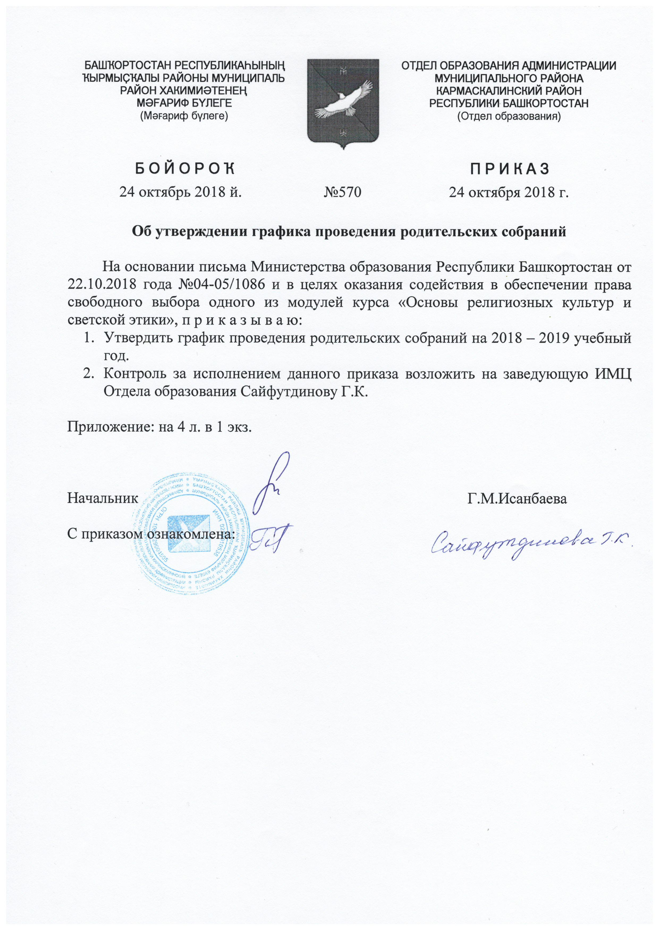

Муниципальный район Кармаскалинский район Республики Башкортостан
График проведения родительских собраний на 2018- 2019 учебный год

№ п/п | Наименование образовательной организации | Юридический адрес образовательной организации | Дата,  время проведения | Ответственные лица | Контактные данные ответственного лица
1 | МОБУ СОШ с. Бекетово | 453006 Республика Башкортостан, Кармаскалинский район, с. Бекетово, Октябрьская, 15 | 01.03.2019  18.00 | Маркелова Елена Валерьевна | 8 (34765)2-98-26
2 | МОБУ СОШ им.Ф.Асянова  с. Бузовьязы | 453003, Республика Башкортостан, Кармаскалинский район,  с. Бузовьязы, ул.Октябрьская,61 | 08.11.2018г.  13.00 | Сулейманова Лилия Шамилевна | 8 (34765)2-92-38
3 | МОБУ СОШ с.Ефремкино | 453023, Республика Башкортостан, Кармаскалинский район, с. Ефремкино, ул. Школьная, 1 | 17.11.2018  13.00. | Кузьмина Инга Александровна | 8 (34765)26566
4 | филиал МОБУ СОШ с.Ефремкино  НОШ д. Антоновка | 453023, Республика Башкортостан, Кармаскалинский район, д.Антоновка, ул.Горная, 1 | 27.11.2018  13.00 | Кузьмина Инга Александровна | 8 (34765)26566
5 | филиал МОБУ СОШ с.Ефремкино  СОШ им.М.М.Шаймуратова с.Шаймуратово | 453018, Республика Башкортостан, Кармаскалинский район, с. Шаймуратово, ул.Советская, 39 | 28.11.2018  15.00 | Ханнанова Расима Шамиловна | 8(347)6526718
6 | МОБУ СОШ д. Кабаково | 453028, Республика Башкортостан, Кармаскалинский район, д. Кабаково, ул. Победы, 49 | 28.02.2019  15:00  01.03.2019  15:00  02.03.2019  15:00 | Кусябаева Миляуша Амировна | 8 (34765)2-36-35
7 | Филиал МОБУ СОШ д.Кабаково ООШ с.Ильтеряково | 453028, Кармаскалинский р-н, д.Кабаково , ул.Победы,49 | 16.03.2019  15:00 | Степанова Тамара Родионовна | 8 (34765)2-39-16
8 | МОБУ СОШ им. С.М. Чугункина с. Кармаскалы | 453020, Республика Башкортостан, Кармаскалинский район, с. Кармаскалы, ул. Худайбердина, 7 | 03.04.2019  18:00 | Ахтямов Дамир Флюрович | 8 (34765)2-12-05
9 | МОБУ СОШ №2 с.Кармаскалы | 453020, Республика Башкортостан, Кармаскалинский район, село Кармаскалы, ул. Султан-Галиева, 4 | 22.03.2019  18.00 | Климкин Михаил Николаевич | 8 (34765)2-20-08
10 | Филиал МОБУ СОШ №2 с.Кармаскалы СОШ д.Старомусино | 453005, Республика Башкортостан, Кармаскалинский район, д. Старомусино, ул. Школьная, 2 | 22.03.2019  15:00 | Галиахметов Ильшат Агзямович | 8 (34765)2-61-00
11 | Филиал МОБУ СОШ № 2 с. Кармаскалы СОШ д. Старобабичево | 453020, Республика Башкортостан, Кармаскалинский район, с. Кармаскалы, ул. Султан-Галиева , 4. | 22.03.2019  15:00 | Шаймарданов Рамазан Раянович | 8 (34765)2-77-23
12 | МОБУ гимназия с. Кармаскалы | 453020, Республика Башкортостан, муниципальный район Кармаскалинский район,ул.Парковая 7 | 21.03.2019 18.00 | Худайдатов Фанис Фуатович | 8 (34765)2-27-41
13 | Филиал МОБУ гимназия с. Кармаскалы СОШ с. Николаевка | 453020, РБ, Кармаскалинский район, с. Кармаскалы, ул. Парковая,7 Фактический адрес: 453027, РБ, Кармаскалинский район,  с. Николаевка, ул. 50 лет Октября,5 | 22.02.2019  15.00 | Козлова Татьяна Николаевна | 8 (34765)2-74-10
14 | МОБУ СОШ д.Константиновка | 453026, Республика Башкортостан, Кармаскалинский район, д. Константиновка, ул. Ленина, 67-в | 12.04.19  15:00 | Биккузин Ильмир Мухутдинович | 8 (34765)2-74-37
15 | Филиал МОБУ СОШ д.Константиновка СОШ с.Сихонкино | 453026, РБ, Кармаскалинский район, д.Константиновка, ул.Ленина, д.67-в | 20.02.2019  15:00 | Андреева Алевтина Робертовна | 8 (34765)2-66-19
16 | МОБУ СОШ с.Прибельский | 453012, Республика Башкортостан, Кармаскалинский район, с. Прибельский, ул. Школьная, 3 | 04.04.2018  15:00 | Хисматуллина Рита Мутагаровна | 8 (34765)2-85-83
17 | Филиал МОБУ СОШ с.Прибельский СОШ д.Бишаул-Унгарово | 453015, Республика Башкортостан, Кармаскалинский район, д. Бишаул-Унгарово, ул. Школьная, 17 | 25.01.2018  15:00 | Валеев Ильяс Минебаевич | 8 (34765)2-75-53
18 | Филиал МОБУ СОШ с. Прибельский ООШ д. Старошареево | 453019, Республика Башкортостан, Кармаскалинский район, д. Старошареево,  ул. Новая, 31 | 19.04.2019  12:00 | Мутталапова Ляйсан Абузаровна | 8 (34765)2-71-13
19 | МОБУ СОШ с.Подлубово | 453002, Республика Башкортостан, муниципальный район Кармаскалинский район, с. Подлубово, ул. Школьная, 42 | 25.01.2019  15:00 | Батыров Искандер Радикович | 8 (34765)2-97-31
20 | МОБУ СОШ д. Савалеево | 453015, Республика Башкортостан, муниципальный район Кармаскалинский район, с. Савалеево, ул. Мира, 4 | 30.11.2018  15:00 | Ахметова Наталья Муслимовна | 8 (34765)2-76-29
21 | МОБУ СОШ д.Сахаево | 453019, Республика Башкортостан, муниципальный район Кармаскалинский район, д. Сахаево, ул. Школьная, 13 | 22.03.19  13.30 | Зайнуллин Наиль Зигатович | 8 (34765)2-71-12
23.03.19
12.00
22 | филиал МОБУ СОШ д.Сахаево СОШ с.Новые Киешки | 453013, Республика Башкортостан, Кармаскалинский район. с. Новые Киешки, ул. Ленина, 3 | 12.04.2019 15.00 | Гарипова Резеда Мазитовна | 8 (34765)2-63-57
23 | МОБУ СОШ д.Улукулево | 453010, Республика Башкортостан, муниципальный район Кармаскалинский район, д. Улукулево, ул. 60 лет Октября,д.82,корп.А | 21.03.19  18.00 | Батталов Рустэм Рашитович | 8 (34765)2-44-85
21.03.19
18.00
18.03.19
18.00
24 | филиал МОБУ СОШ д.Улукулево ООШ с.Суук-Чишма | 453010, Кармаскалинский район, д. Улукулево,ул 60 лет Октября, ,82а | 15.11.18 | Янтуганова Гульнара Василовна | 8 (34765)2-39-03
25 | МОБУ СОШ с.Адзитарово | 453004, Кармаскалинский р-н, с.Адзитарово,ул.Школьная,2 | 13.03 2019  13.00 | Уразбахтина Сайда Ахматшарифовна | 8 (34765)2-96-32
26 | МОБУ СОШ с. Камышлинка | 453024, Республика Башкортостан, Кармаскалинский район, с. Камышлинка, ул. Школьная, 48 | 20.02.2019  14.00 | Стодольникова Фиделия Ахияровна | 8 (34765)2-69-02
27 | филиал МОБУ СОШ с.Прибельский СОШ д. Мукаево | 453013, Республика Башкортостан, Кармаскалинский район, д. Мукаево, ул.Центральная, д.31 | 22.03.2019  17.00 | Шарифуллина Наталья  Александровна | 8 (34765)2-63-27
28 | МОБУ СОШ д. Нижний Тюкунь | 453024, РБ, Кармаскалинский район д. Нижний Тюкунь, ул. Школьная ,1 | 16.03.2019  14.00 | Утякова Эльвира Такиуловна | 8 (34765) 2-69-34
29 | МОБУ СОШ им.С.Т.Аксакова д.Старые Киешки | 453028, Республика Башкортостан, муниципальный район Кармаскалинский район, д. Старые Киешки, ул. Октября, 34/1 | 25.01.2019  16:00 | Нургалиева Зульфия Рафисовна | 8 (34765) 2-38-10
30 | МОБУ СОШ д.Шарипкулово | 453014, Республика Башкортостан  Кармаскалинский район д. Шарипкулово ул. Школьная,14/1 | 22.03.2019  14:35 | Гайнуллина Райля Наилевна | 8 (34765) 2-41-55
31 | МОБУ ООШ д.Малаево | 453024, Республика Башкортостан, Кармаскалинский район, с. Малаево, ул. Школьная,3 | 21.03.2019  14.00 | Гайфуллин Гайса Юсупович | 8 (34765) 2-69-33
32 | МОБУ ООШ с.Утяганово | 453013, Республика Башкортостан, муниципальный район Кармаскалинский район, д. Утяганово, ул. Идель, 30 | 20.12.2018  14.00 | Язгарова Гузель Фаритовна | 8 (34765) 2-63-51

Начальник Г.М.Исанбаева

